C:\Users\Seddik\Documents\projet_IOT\Capture.PNG

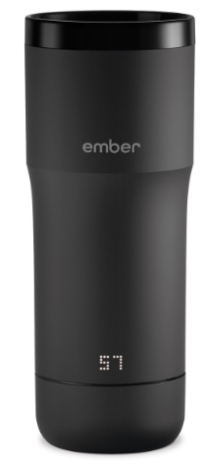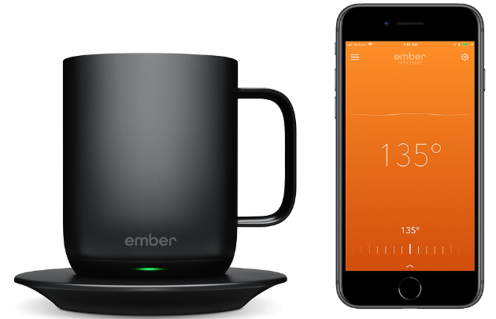

**Etude de l’existant : La tasse chauffante connecté EMBER**

**Présentation de l’entreprise :**

Ember est une entreprise basé sur le contrôle de la température fondée en 2010 par l'inventeur et entrepreneur Clay Alexander. Leur but est donner aux gens le pouvoir de contrôler la température qui va révolutionner la façon dont le monde mange, boit et vit.

Ember compte sur une équipe de concepteurs de produits, d'ingénieurs choisis parmi des entreprises telles que Apple, Beats by Dre, Under Armour, Microsoft, Nokia et Amazon.

**Position sur le marché :**

Ember Technologies a levé un total de 24,9 millions de dollars en financement sur 5 tours. Leur dernier financement a été levé le 29 août 2017 à partir d'un tour de série C.

[**https://www.crunchbase.com/organization/ember-technologies#section-funding-rounds**](https://www.crunchbase.com/organization/ember-technologies#section-funding-rounds)

**Présentation du produit :**

Ember  lance en France ses deux produits proposés en noir et blanc: le Ceramic Mug pour la maison ou le bureau et le Travel Mug pour les déplacements. C’est ce second produit destiné aux adeptes de la mobilité que nous avons testé.

**Le Travel Mug :** Ce thermos connecté se compose d'un couvercle à visser et d'une armature associant différents plastiques. Sa capacité est de 355 ml avec 7cm de base pour 20cm de haut.

**Points forts :**

- L'appareil est fabriqué en acier inoxydable.

-L’appareil est IPX7: il peut être immergé dans l'eau jusqu'à une profondeur de 1mètre.

- Contrôlable depuis une montre connectée.

- Possibilité du réglage manuel avec la bague sur la tasse.

**Points faibles :**

- Temps de maintien à température de 2 heures maximum.

- Pas de passage en lave-vaisselle et micro-ondes.

**le Ceramic Mug :** Ce mug est en métal recouvert de céramique. Sa capacité est de 295 ml avec 7cm de base pour 20cm de haut.

**Points faibles :**

- Temps de maintien à température de 2 heures maximum.

- Pas de passage en lave-vaisselle et micro-ondes.

- Un poids de 340 grammes.

- Nécessité de l’application pour le contrôle de température.

- 45 minutes d’autonomie (au maximum).

- L’absence d’indicateur clair de l’autonomie restante.

[**https://www.igen.fr/tests/2018/11/test-dember-une-tasse-connectee-qui-maintient-votre-boisson-au-chaud-105921**](https://www.igen.fr/tests/2018/11/test-dember-une-tasse-connectee-qui-maintient-votre-boisson-au-chaud-105921)